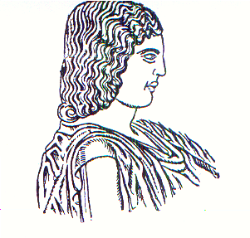
ΓΕΩΠΟΝΙΚΟ ΠΑΝΕΠΙΣΤΗΜΙΟ ΑΘΗΝΩΝ
ΣΧΟΛΗ ΕΠΙΣΤΗΜΩΝ ΤΩΝ ΦΥΤΩΝ
ΤΜΗΜΑ ΕΠΙΣΤΗΜΗΣ ΦΥΤΙΚΗΣ ΠΑΡΑΓΩΓΗΣ

ΕΡΓΑΣΤΗΡΙΟ ΑΝΘΟΚΟΜΙΑΣ ΚΑΙ ΑΡΧΙΤΕΚΤΟΝΙΚΗΣ ΤΟΠΙΟΥ

ΔΙΕΥΘΥΝΤΡΙΑ: ΚΑΘΗΓΗΤΡΙΑ Δρ ΜΑΡΙΑ ΠΑΠΑΦΩΤΙΟΥ
Ιερά οδός 75, Αθήνα 118 55 - Τηλ. 210 5294552 - Fax 210 5294553 - Email: mpapaf@aua.gr

Αθήνα, 4/9/2025

Ανακοινώνεται στους φοιτητές της Κατεύθυνσης Ανθοκομίας και Αρχιτεκτονικής Τοπίου, του 9^{ου} εξαμήνου του Τμήματος Επιστήμης Φυτικής Παραγωγής, πως η παράδοση των εργασιών, οι οποίες αφορούν την διδασκαλία των μαθημάτων «Κηποτεχνικά Έργα», «Αρχιτεκτονική Τοπίου» και «Συντήρηση Αστικού Πρασίνου» θα πραγματοποιηθεί ηλεκτρονικά στο email του κάθε διδάσκοντα την Τρίτη 30 Σεπτεμβρίου 2025. Την ίδια ημέρα θα γίνει και η παράδοση της μακέτας, η οποία θα συνοδεύεται από εκτυπωμένο το σχέδιο της πλατείας στην Αίθουσα Διδασκαλίας του Εργαστηρίου Ανθοκομίας και Αρχιτεκτονικής Τοπίου από τις 12:00 έως τις 14:00.

Εκ του Εργαστηρίου

